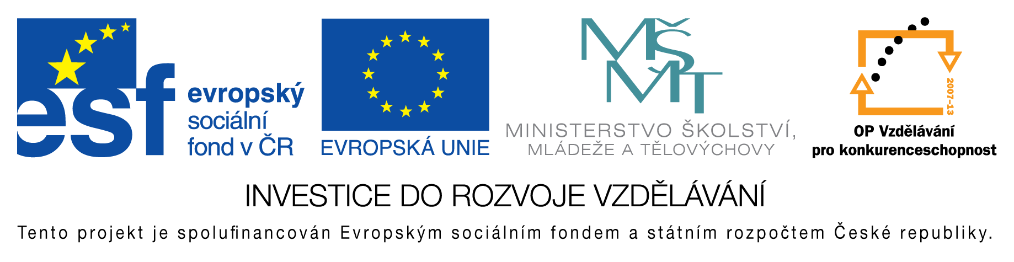
EU peníze do škol - CZ.1.07/1.4.00/21.3290
Modernizace výuky

FORMULÁŘ K PREZENTACI VÝUKOVÉHO MATERIÁLU

ŠABLONA: III/2 | POŘADOVÉ ČÍSLO VZDĚL. MAT.: 116
VZDĚLÁVACÍ OBLAST: Jazyk a jazyková komunikace | POČET LISTŮ: 63
VZDĚLÁVACÍ OBOR: Anglický jazyk | AUTOR VZDĚL. MAT.: Mgr. Markéta Zakouřilová
NÁZEV VZDĚL. MAT.: Irregular verbs (nepravidelná slovesa) | DATUM VYTVOŘENÍ VZDĚL. MAT.: 11. 1. 2013

Autor výukového materiálu si ponechává autorská práva, škola disponuje neomezenou licenci k jeho využití.

Metodický návod k výukovému materiálu:
Materiál slouží k naučení a procvičení tří tvarů pro žáky nejběžnějsích nepravidelných sloves. Slovesa jsem v první procvičovací části rozdělila podle tvoření dalších tvarů do 5 skupin - pro snadnějsí zapamatování. Poslední snímky slouží jako drilové cvičení.

Klíčová slova:
Angličtina, English, napravidelná slovesa, irregular verbs

Vlastní hodnocení výukového materiálu:
Materiál jsem použila k výkladu, procvičení, zkoušení i k soutěžení.

